Рисунок (1 «а» класс, 1 «б» класс, 3 «а» класс, 3 «б» класс, 4 «а» класс, 4 «в» класс, 5 «а» класс, 5 «б» класс, 5 «в» класс )
План дистанционной работы преподавателя Четверговой Светланы Васильевны
Название предпрофессиональной программы «Декоративно-прикладное творчество», «Живопись»
День недели: вторник.
Предмет | Класс | Дата  (день недели) | Описание  Задание на дистанционное обучение | Ресурс  Обратная связь
Рисунок | 1 «а»  1 «б» | Вторник  14.04.2020 | Тема: Рисунок шахматной доски в перспективе с одной точкой схода.  Выполнение задания рассчитано на 3 урока.  Материалы: лист плотный гладкий формат А4, простой карандаш НВ, ластик.  1-й урок.  Компоновка в листе, проведение линии горизонта над изображением доски. Работаем легкими линиями без нажима! На линии горизонта по центру обозначаем точку схода, от точки схода вниз проводим ось симметрии. Относительно оси симметрии строим квадрат в перспективе с одной точкой схода. Рисунок выполняется на планшете, мольберте либо другой жесткой основе с вертикальным наклоном. Обучающиеся высылают фото каждого этапа работы над рисунком в ВК, сообщением в Viber, WhatsApp или на электронную почту. Получают рекомендации преподавателя.  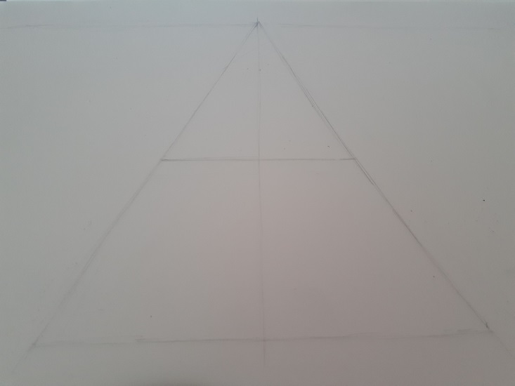  2-й урок.  Чтобы разделить квадрат на клеточки ближнюю сторону квадрата делим на 6 или 7 частей. Соединяем полученные точки с линией горизонта. В квадрате проводим диагональ, на пересечении получаем глубину клеточек. Делим квадрат на клетки. Толщиной и насыщенностью линии передаем глубину пространства.  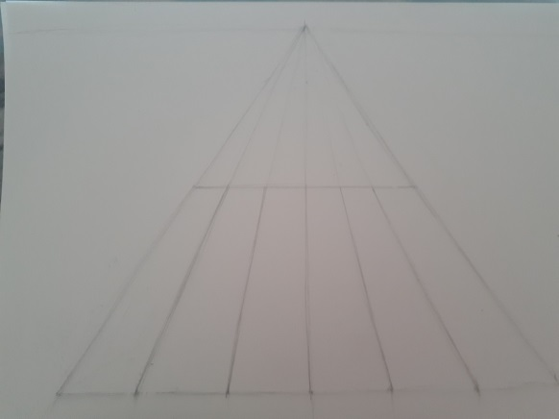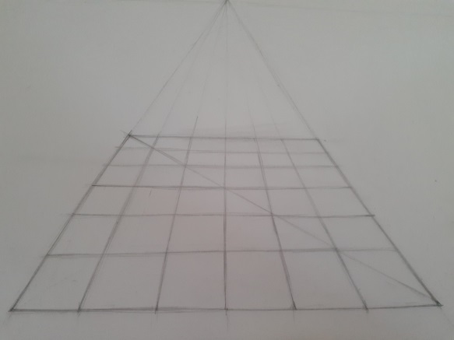  3-й урок.  Тональное решение. Передача посредством тона воздушной перспективы. Ближе - темнее, дальше - светлее. Штриховка аккуратная в одном направлении. Обучающиеся высылают фото каждого этапа работы над рисунком в ВК, сообщением в Viber, WhatsApp или на электронную почту. Получают рекомендации преподавателя.  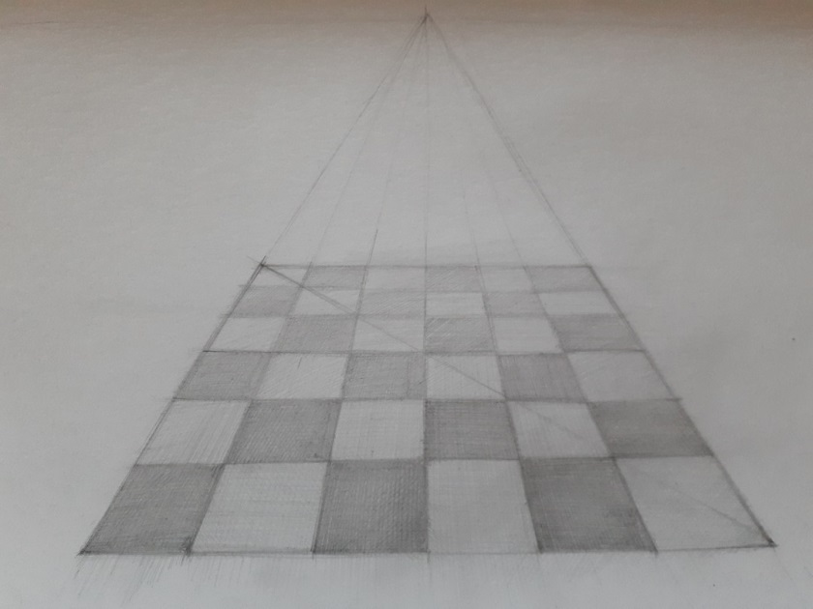  Домашнее задание:  Нарисовать 5 быстрых линейных набросков любых животных чёрным маркером (7-10 минут каждый) формат листа А5. Линия должна живо передавать силуэт.  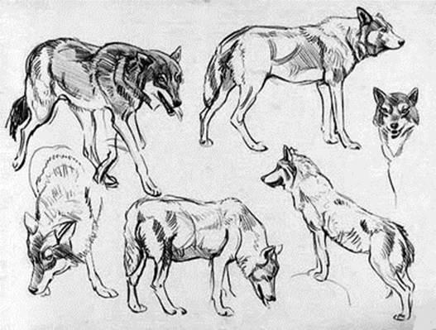 | Четвергова  Светлана Васильевна  https://vk.com/id35855246  Viber, WhatsApp  (узнать в личном сообщении)
Рисунок | 4 «в» | Вторник  14.04.2020 | Тема: Линейно-конструктивный (сквозной) рисунок натюрморта из двух предметов цилиндрической формы с введением лёгкого тона. (Пример см. иллюстрации ниже)  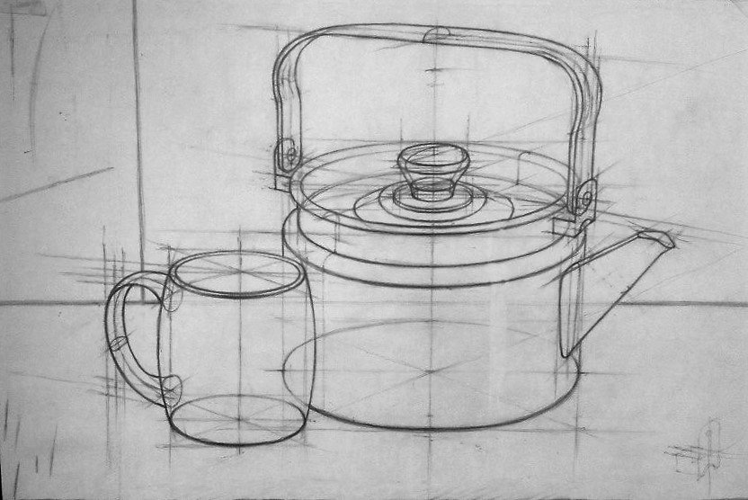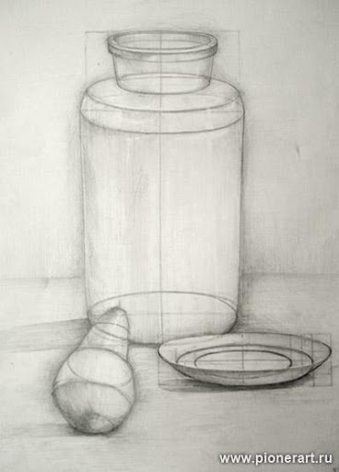  Выполнение задания рассчитано на 6 уроков.  Материалы: простой карандаш НВ, ластик, лист гладкого ватмана формата А2.  1-й урок. Построение: пропорции каждого предмета, проведение осевых линий, построение оснований с учетом перспективного сокращения. Учащиеся должны иметь возможность отходить от своей работы и рассматривать её издалека для полноценного охвата взглядом всего рисунка. Обучающиеся отправляют фото освещённой постановки с выбранного ракурса преподавателю и получают рекомендации.  2-й урок. Построение мелких частей предметов с учетом перспективного сокращения. Обучающиеся отправляют фото этого этапа преподавателю. Оценивается проделанная работа. Обучающиеся получают рекомендации преподавателя.  Домашнее задание:  Наброски фигуры человека в движении 5 штук формат А5-А6. Материалы различные на выбор: маркер, мягкий карандаш, тушь, мягкие материалы, цветные карандаши.  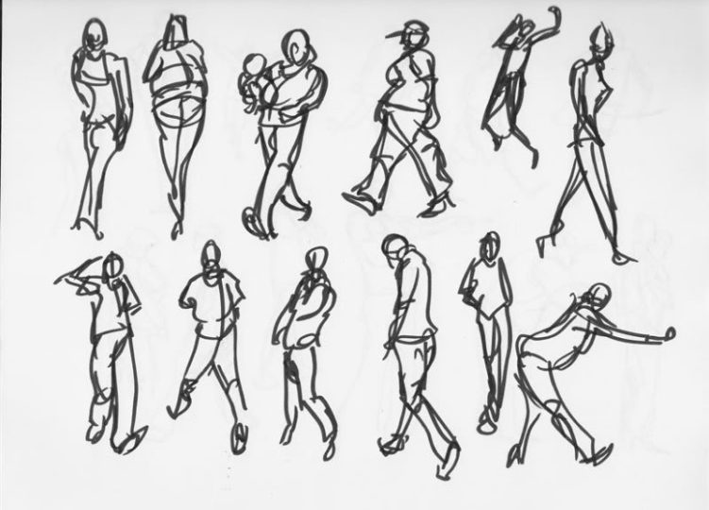 | Четвергова  Светлана Васильевна  https://vk.com/id35855246  Viber, WhatsApp  (узнать в личном сообщении)

День недели: среда.
Предмет | Класс | Дата  (день недели) | Описание  Задание на дистанционное обучение | Ресурс  Обратная связь
Рисунок | 5 «а»  5 «б» | Среда  15.04.2020 | Тема: Зарисовка фигуры человека в интерьере, с передачей его рода деятельности. Раскрытие образа человека через тематическую постановку. Передача пропорций человеческой фигуры, выявление самого характерного, взаимосвязи фигуры с интерьером. Выполнение задания рассчитано на 8 часов.  Материалы: лист плотный гладкий формат А3-А2 (по желанию), простой карандаш НВ, ластик.  1-й урок.  Прорисовка мелких деталей. Важно не забывать как можно чаще отходить от работы и оценивать свой рисунок со стороны. Обучающиеся высылают фото каждого этапа работы над зарисовкой в ВК, сообщением в Viber, WhatsApp или на электронную почту. Получают рекомендации преподавателя.  2-й урок.  Начало работы в тоне, прокладка больших тональных отношений. Обучающиеся отправляют фото этого этапа преподавателю. Оценивается проделанная работа. Обучающиеся получают рекомендации преподавателя.  Домашнее задание:  Нарисовать 5 быстрых линейных набросков животных чёрным маркером (7-10 минут каждый) формат листа А5. | Четвергова  Светлана Васильевна  https://vk.com/id35855246  Viber, WhatsApp  (узнать в личном сообщении)
Рисунок | 5 «в» | Среда  15.04.2020 | Тема: Тональный рисунок натюрморта повышенной сложности из трех предметов быта и драпировки со складками. Продолжение работы.  Выполнение задания рассчитано на 14 уроков.  Материалы: простой карандаш НВ, ластик, лист гладкого ватмана формата А2.  1-й урок. Продолжение работы над большими тональными отношениями. Обучающиеся отправляют фото этого этапа преподавателю. Оценивается проделанная работа. Обучающиеся получают рекомендации преподавателя.  2-й урок. Работа в тоне. Прокладка тона предметов с учетом свето-воздушной перспективы. Обучающиеся отправляют фото этого этапа преподавателю. Оценивается проделанная работа. Обучающиеся получают рекомендации преподавателя.  Домашнее задание:  Зарисовка фигуры человека в движении формат А4. Материал: гелевая ручка. | Четвергова  Светлана Васильевна  https://vk.com/id35855246  Viber, WhatsApp  (узнать в личном сообщении)

День недели: четверг.
Предмет | Класс | Дата  (день недели) | Описание  Задание на дистанционное обучение | Ресурс  Обратная связь
Рисунок | 3 «а» | Четверг  16.04.2020 | Тема: зарисовка предмета быта комбинированной формы. Выполнение задания рассчитано на 6 часов.  Материалы: лист плотный гладкий формат А3, простой карандаш НВ, ластик.  1-й урок.  Завершение работы над построением предметов натюрморта. Обучающиеся отправляют фото данного этапа и получают рекомендации.  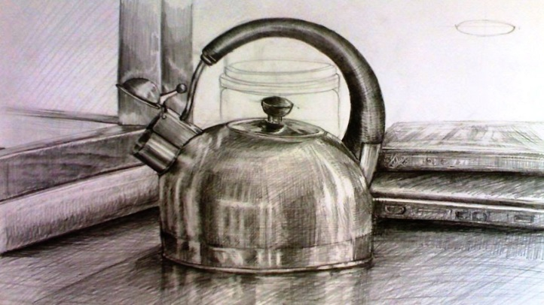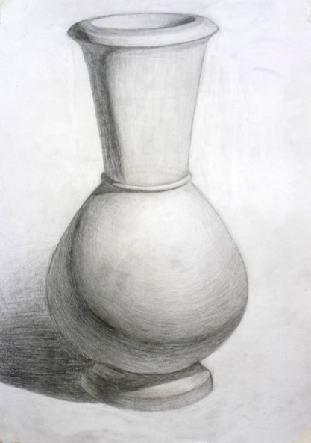  2-й урок. Начало работы в тоне. Большие тональные отношения. Обучающиеся отправляют фото этого этапа преподавателю. Оценивается проделанная работа. Обучающиеся получают рекомендации преподавателя.  3-й урок.  Завершение работы в тоне. Введение полутонов. Обучающиеся отправляют фото этого этапа преподавателю. Оценивается проделанная работа. Обучающиеся получают рекомендации преподавателя.  Домашнее задание:  Нарисовать зарисовку с изображением комнатного растения. Материалы: бумага формат А4, простой карандаш. | Четвергова  Светлана Васильевна  https://vk.com/id35855246  Viber, WhatsApp  (узнать в личном сообщении)
Рисунок | 3 «б» | Четверг  16.04.2020 | Тема: зарисовка головы человека.  Выполнение задания рассчитано на 4 урока.  Материалы: простой карандаш НВ, ластик, лист гладкого ватмана формата А4-А3 (по желанию).  1-й урок. Начало работы в тоне. Прокладка теней. Обучающиеся отправляют фото преподавателю и получают рекомендации.  2-й урок. Прокладка полутонов. Завершение работы над рисунком. Обучающиеся отправляют фото этого этапа преподавателю. Оценивается проделанная работа. Обучающиеся получают рекомендации преподавателя.  Домашнее задание:  Нарисовать зарисовку с изображением комнатного растения. Материалы: бумага формат А4, простой карандаш. | Четвергова  Светлана Васильевна  https://vk.com/id35855246  Viber, WhatsApp  (узнать в личном сообщении)
Рисунок | 4 «а» | Четверг  16.04.2020 | Тема: живописный натюрморт. Фактура и материальность.  Выполнение задания рассчитано на 8 уроков.  Материалы: простой карандаш НВ, ластик, лист гладкого ватмана формата А3.  1-й урок. Завершение работы над построением. Обучающиеся отправляют фото этого этапа преподавателю. Оценивается проделанная работа. Обучающиеся получают рекомендации преподавателя.  2-й урок .Начало работы в тоне. Большие тональные отношения. Обучающиеся отправляют фото этого этапа преподавателю. Оценивается проделанная работа. Обучающиеся получают рекомендации преподавателя.  Домашнее задание:  Автопортрет на формате А4 мягким материалом, монохром.
День недели: пятница.
Предмет | Класс | Дата  (день недели) | Описание  Задание на дистанционное обучение | Ресурс  Обратная связь
Рисунок | 4 «а» | Пятница  17.04.2020 | Тема: живописный натюрморт. Фактура и материальность. Продолжение работы.  Выполнение задания рассчитано на 8 уроков.  1-й урок.  Продолжение работы в тоне. Введение полутонов. Обучающиеся отправляют фото этого этапа преподавателю. Оценивается проделанная работа. Обучающиеся получают рекомендации преподавателя.  2-й урок. Завершение работы над натюрмортом. Обучающиеся отправляют фото этого этапа преподавателю. Оценивается проделанная работа. Обучающиеся получают рекомендации преподавателя.  Домашнее задание:  Нарисовать 5 быстрых линейных набросков фигуры человека «от пятна» чёрным маркером (7-10 минут каждый) формат листа А5. | Четвергова  Светлана Васильевна  https://vk.com/id35855246  Viber, WhatsApp  (узнать в личном сообщении)
Рисунок | 5 «а»  5 «б» | Пятница  17.04.2020 | Тема: Зарисовка фигуры человека в интерьере, с передачей его рода деятельности. Раскрытие образа человека через тематическую постановку. Передача пропорций человеческой фигуры, выявление самого характерного, взаимосвязи фигуры с интерьером. Продолжение работы.  Выполнение задания рассчитано на 8 часов.  Материалы: лист плотный гладкий формат А3-А2 (по желанию), простой карандаш НВ, ластик.  1-й урок. Продолжение работы в тоне. Введение полутонов. Обучающиеся отправляют фото преподавателю и получают рекомендации.  2-й урок. Завершающий этап работы. Уточнение деталей. Самопроверка работы на цельность. Обучающиеся отправляют фото этого этапа преподавателю. Оценивается проделанная работа. Обучающиеся получают рекомендации преподавателя.  Домашнее задание:  Нарисовать 5 набросков фигуры человека «от пятна» чёрным маркером (7-10 минут каждый) формат листа А5. | Четвергова  Светлана Васильевна  https://vk.com/id35855246  Viber, WhatsApp  (узнать в личном сообщении)

